АДМИНИСТРАЦИЯ МУНИЦИПАЛЬНОГО ОБРАЗОВАНИЯ
ТИХВИНСКИЙ МУНИЦИПАЛЬНЫЙ РАЙОН
ЛЕНИНГРАДСКОЙ ОБЛАСТИ
(АДМИНИСТРАЦИЯ ТИХВИНСКОГО РАЙОНА)

ПОСТАНОВЛЕНИЕ

30 декабря 2013 г. 01-3854-а
от __________________________ № _________

Об организации плановых проверок выполнения Правил благоустройства и Правил землепользования и застройки территории Тихвинского городского поселения в 2014 году
21, 0100 ОБ
В соответствии с пунктом 19 и пунктом 20 статьи 14 Федерального закона от 06 октября 2003 года №131-ФЗ «Об общих принципах организации местного самоуправления в Российской Федерации» и с целью контроля за соблюдением Правил благоустройства территории Тихвинского городского поселения, утвержденных решением совета депутатов Тихвинского городского поселения от 18 декабря 2013 года №02-442 (далее по тексту – Правила благоустройства) и Правил землепользования и застройки Тихвинского городского поселения, утвержденных решением совета депутатов Тихвинского городского поселения от 16 января 2008 года №02-409 (далее по тексту - Правила землепользования и застройки), администрация Тихвинского района ПОСТАНОВЛЯЕТ:
1. Утвердить Перечень округов контроля для проведения плановых проверок выполнения Правил благоустройства и Правил землепользования и застройки на территории Тихвинского городского поселения (приложение №1).
2. Утвердить состав рабочей группы по организации плановых проверок выполнения Правил благоустройства и Правил землепользования и застройки на территории Тихвинского городского поселения (далее по тексту – рабочая группа) (приложение №2).
3. Членам рабочей группы в соответствии со Схемой-графиком (приложение №3) обеспечить еженедельную проверку соблюдения жителями, юридическими лицами, индивидуальными предпринимателями и должностными лицами Правил благоустройства и Правил землепользования и застройки на определенном округе контроля.
4. Опубликовать настоящее постановление в газете «Трудовая слава» и обнародовать совместно с приложениями путем размещения в сети Интернет на официальном сайте Тихвинского района и у старост.
5. Контроль за исполнением постановления возложить на заместителя главы администрации по коммунальному хозяйству и строительству.

И.о. главы администрации А.М. Тимков

В.В. Никаноров
72187

Согласовано:

Зам. главы администрации
по коммунальному хозяйству и строительству С.А. Хрястов

Зам. главы администрации по экономике
и инвестициям Е.А. Рафаленок

Зав. юридическим отделом В.В. Максимов

Зав. общим отделом И.Г. Савранская

Рассылка:
Дело – 1
Отдел архитектуры – 1
Комитет ЖКХ – 2
КУМИ -1
Отдел информационного обеспечения - 1
Отдел муниципального контроля – 2

Заместитель главы администрации

по коммунальному хозяйству и строительству - 1
А.М. Тимков- 1
Е.А. Рафаленок – 1
Газета «Трудовая слава» - 1
ОАО «Жилье» - 1
ООО «КСТМ» - 1
ООО «Тихвин ТЭК» - 1
ООО «УЖКХ» - 1
ТСЖ и ЖСК (в комитет ЖКХ) – 9
Старосты (в орг. отдел) – 20
Итого: 45

УТВЕРЖДЕН
постановлением администрации
Тихвинского района
от 30 декабря 2013 г. №01-3854-а
(приложение №1)

Перечень округов контроля
для проведения плановых проверок выполнения Правил благоустройства и Правил землепользования и застройки
на территории Тихвинского городского поселения

Номер  округа контроля | Территория проведения проверок
1. | Территория 1а микрорайона, м-н «Восточный», территория МУЗ «Тихвинская ЦРБ» и вдоль ул. Карла Маркса от ул. им. Борисова до дороги Санкт-Петербург – Вологда и ул. Тверской шлюз
2. | Территория 1, 2 микрорайона и Коммунального квартала
3. | Территория 3 и 4 микрорайона
4. | Территория 5 и 6 микрорайонов
5. | Территория 7, 8 микрорайонов и территории, прилегающие к Южной объездной дороге и Привокзальному скверу
6. | улицы Кедровая, Сосновая, Боровая, переулок Сосновый, ретранслятор, 5-й разъезд, железнодорожная казарма 198 км, улица Бугры
6. | Усадьба РТС
6. | Улицы Шумилова, Станционная, Партизанская, Южная, Строительная, Поселковая, Совхозная, переулки Красавский и Станционный
7. | улица Плаунская, Пригородная, Моховая, переулки 1-ый Хвойный, 2-ой Хвойный, Квартальный, 1-й Загородный;2-й Загородный
7. | Улицы: Ленинградская - четная сторона; Зайцева; Зеленая; Кольцевая; Западная; Тихая; Березовская; Дружная; Трудовая; Карельская; Славянская; Тверская; Новосельская; Советская от №111А до № 169; от №110 до №148; переулки Лесной; Тверской
8. | Улицы: Береговая-Кузнецкая; Чичеринская; Юных разведчиков; Советская от №№2,5 до №№ 45, 42; Чернышевская; Новгородская от №№ 7, 20 до №№ 39, 46; Пролетарской Диктатуры №№ с 1 по №№ 43,46; Разъезжая; Садовая; Перевалочная; Ново-Советская; Вокзальная; Никитинская; Полевая-Кузнецкая; Танкистов; Коммунаров от №№ 3, 4 до №№ 8, 11; площадь Свободы №№12,13; переулок Железнодорожный
8. | Деревня Лазаревичи
8. | Улицы: Ращупкина; Васильева; МОПРа; Советская от № 47 до № 79; Верхне-Береговая;  Труда; Красная; Кузьмина; Орловская; Социалистическая; Карла Маркса от №3 до №28; Московская
9. | Деревня Стретилово; улицы: Артиллеристов; Береговая; Большая Заводская; Октябрьская; Вяземская; Шлиссельбургская; Ладожская; Олонецкая; переулок Октябрьский.
9. | Улицы: Советская от №№ 89а по №109 и от № 76 по №106; Римского – Корсакова; Гагарина; Полковая; Песочная; Северная переулки: Советский; Новый; Пролетарский; Водный; Речной
9. | Деревня Фишева Гора
9. | Деревня Заболотье

10. | Поселок Царицыно Озеро
10. | Поселок Березовик
10. | Поселок Сарка  Поселок Смоленец
10. | Деревня Паголда  Местечко Смоленский Шлюз
11. | Деревня Усть -Шомушка  Деревня Горелуха
11. | Деревня Ялгино  Деревня Теплухино  Деревня Наволок  Деревня Старый Погорелец  Деревня Новый Погорелец  Местечко Костринский
12. | Промышленная зона в районе Красавского шоссе и Шведского проезда, поселок Красава

_______________

УТВЕРЖДЕН
постановлением администрации
Тихвинского района
от 30 декабря 2013 г. №01-3854-а
(приложение №2)

Состав рабочей группы
по организации плановых проверок выполнения
Правил благоустройства и Правил землепользования и застройки
на территории Тихвинского городского поселения

Руководитель рабочей группы:
Хрястов С.А. | - заместитель главы администрации по коммунальному хозяйству и строительству

Заместитель руководителя рабочей группы:
Рафаленок Е.А. | - заместитель главы администрации по экономике и инвестициям

Члены рабочей группы:
Аничкина Т.А. | - ведущий специалист отдела архитектуры
Каливецкий О.В. | - председатель комитета жилищно-коммунального хозяйства
Корцов А.М. | - главный специалист отдела коммунального хозяйства комитета жилищно-коммунального хозяйства
Ландграф А.К. | - специалист 1 категории отдела архитектуры
Маюнова О.М. | - ведущий специалист отдела архитектуры
Никаноров В.В. | - заведующий отделом муниципального контроля
Падаров М.В. | - ведущий специалист отдела коммунального хозяйства комитета жилищно-коммунального хозяйства
Соловьева Е.А. | - ведущий специалист отдела архитектуры
Филиппова Е.В. | - главный специалист отдела коммунального хозяйства комитета жилищно-коммунального хозяйства

______________

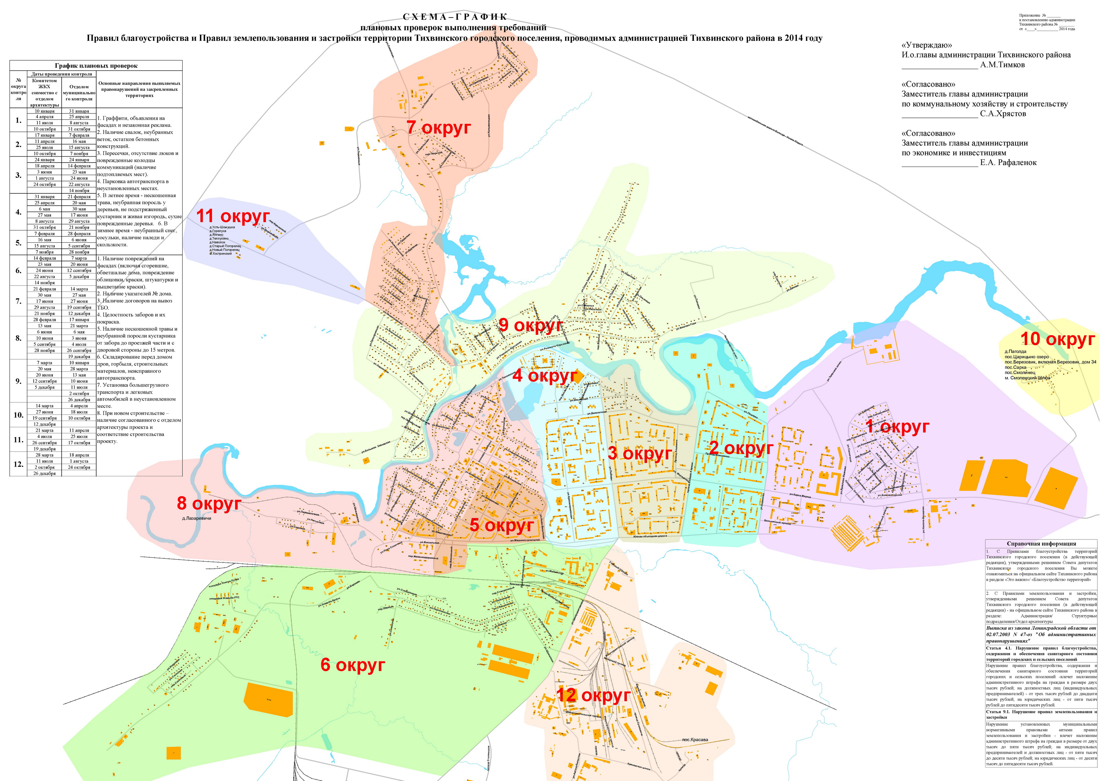

Приложение №3
к постановлению администрации Тихвинского района
от 30 декабря 2013 г. №01-3854-а

